**IKF Malmö och Agenda 2030**

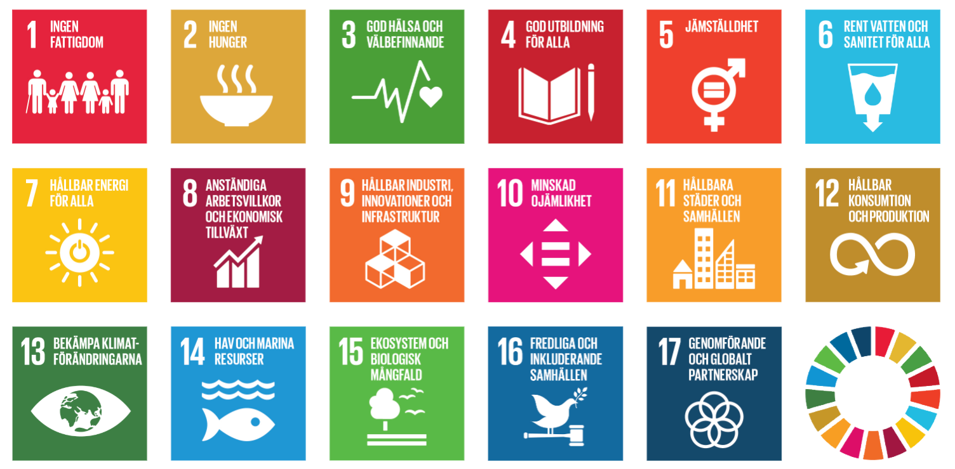

Detta dokument beskriver hur Internationella Kvinnoföreningen i Malmö (IKF Malmö) arbetar med Agenda 2030 och de globala målen och kommer att uppdateras årligen. Vi bifogar en överskådlig matris som ger ytterligare information om samt visar kopplingarna mellan våra pågående och avslutade projekt avseende de globala målen.

**Bakgrund till Agenda 2030**

Agenda 2030 antogs av FN år 2015 och innehåller 17 globala mål för en hållbar utveckling. Målen tar sig an våra största samhällsutmaningar inom områden som miljö, ekonomi, hälsa, jämställdhet och fred. Ambitionen är att målen ska uppnås till år 2030.

**IKF Malmö – Ett civilsamhälle i rörelse**

**IKF Malmö har** sedan 1970 fungerat som en dynamisk mötesplats som verkat för kvinnors rättigheter, demokrati och ömsesidig integration genom en omfattande kärnverksamhet i form av studiegrupper i folkbildningsverksamheten samt projekt på både lokal, nationell och internationell nivå. IKF:s styrkor utöver den långa erfarenheten av att arbeta med inkludering av utrikesfödda kvinnor i det svenska samhället är den operativa bredden av att arbeta med individer med olika förutsättningar. Detta innebär att vi lägger stort fokus på att anpassa våra verktyg och metoder efter varje målgrupp.

Hos oss på IKF Malmö är arbetet med Agenda 2030 centralt. Vår verksamhet bygger på principer om social hållbarhet och mänskliga rättigheter, med särskilt fokus på kvinnors egenmakt, delaktighet och etablering i samhället. Vår målgrupp är utrikesfödda kvinnor i alla åldrar – merparten av våra medlemmar är mellan 35 – 79 år.

Vi är en väletablerad ideell förening som arbetar för:

* Jämställdhet
* Mångfald
* Kulturell förståelse
* Integration
* Kvinnors tillgång till arbete och företagande
* Ekonomisk jämställdhet
* Kvinnors hälsa och välbefinnande

Vi tror att civilsamhället spelar en avgörande roll i genomförandet av de globala målen. Vårt mål är att IKF Malmö ska fungera som en demokratisk och dynamisk mötesplats och vara ett nav för kunskapsspridning, kompetensutveckling och social utveckling – både lokalt, nationellt och inom EU-samarbeten. Läs om våra mål och vår verksamhet i Verksamhetsplanen, senaste 2025 på www.ikf.se.

**Agenda 2030 – De globala målen**

De 17 globala målen är:

* Mål 1: Ingen fattigdom
* Mål 2: Ingen hunger
* Mål 3: God hälsa och välbefinnande
* Mål 4: God utbildning för alla
* Mål 5: Jämställdhet
* Mål 6: Rent vatten och sanitet
* Mål 7: Hållbar energi för alla
* Mål 8: Anständiga arbetsvillkor och ekonomisk tillväxt
* Mål 9: Hållbar industri, innovationer och infrastruktur
* Mål 10: Minskad ojämlikhet
* Mål 11: Hållbara städer och samhällen
* Mål 12: Hållbar konsumtion och produktion
* Mål 13: Bekämpa klimatförändringarna
* Mål 14: Hav och marina resurser
* Mål 15: Ekosystem och biologisk mångfald
* Mål 16: Fredliga och inkluderande samhällen
* Mål 17: Genomförande och globalt partnerskap

**Globala mål där IKF Malmö gör särskild skillnad**

IKF Malmö bidrar särskilt till följande mål:

* Mål 1: Ingen fattigdom
* Mål 3: God hälsa och välbefinnande
* Mål 4: God utbildning för alla
* Mål 5: Jämställdhet
* Mål 8: Anständiga arbetsvillkor och ekonomisk tillväxt
* Mål 10: Minskad ojämlikhet
* Mål 12: Hållbar konsumtion och produktion
* Mål 16: Fredliga och inkluderande samhällen

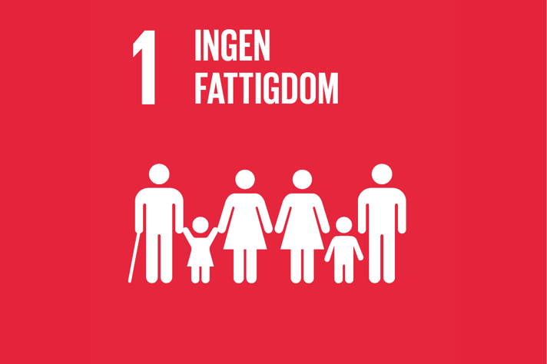**Mål 1 – Ingen fattigdom**

IKF:s arbete i studiegrupper och olika projekt bidrar aktivt till att minska fattigdom, både direkt och indirekt. Genom att stärka kvinnors egenmakt, skapa ökade möjligheter till försörjning och erbjuda tillgång till meningsfulla aktiviteter, skapar vi förutsättningar för bättre levnadsvillkor. Vårt arbete bidrar också till att minska barnfattigdomen, eftersom mammors ökade möjligheter till försörjning påverkar hela familjens ekonomi.

Ett exempel är satsningen Mammakraft, som genomförs i samarbete med Malmö stad varje termin. Programmet riktar sig till mammor med tonårsbarn och ger kunskap om samhällets resurser – skola, vård, omsorg. Genom att stärka mammorna skapas tryggare familjer.

IKF erbjuder också yrkesförberedande studiegrupper inom Vård & Hälsa samt Barn & Unga. Under 2024 erbjöd vi även den yrkesförberedande studiegruppen Jobbredo för kvinnor med fokus på nätverk och erfarenhetsutbyte kring arbetsmarknaden. Här utvecklas metoder för att på ett strukturerat sätt förbättra deltagarnas möjligheter till arbete.

I projektet Framtiden Tillhör Alla fokuserar vi på kvinnor 65+ med utrikes bakgrund. Många av dessa kvinnor lever på låga pensioner och riskerar att hamna i social isolering. Projektet syftar till att minska ensamhet och stärka gemenskapen. Sommaren 2024 kunde vi tack vare projektmedel erbjuda deltagarna Skånetrafikens sommarkort, vilket möjliggjorde dagsutflykter i Skåne och ökad rörelsefrihet – något som annars är en ekonomisk belastning. Totalt deltar över 120 kvinnor i projektet.

Kunskap om och kontroll över den egna ekonomin är en nyckel till självständighet. Därför är privatekonomi ett återkommande tema i våra studiegrupper. Vi använder ett anpassat material kring financial literacy, översatt till svenska för att passa våra deltagares behov. Målet är att kvinnor ska få verktyg att planera för framtiden, fatta medvetna beslut och känna sig trygga i sin vardagsekonomi.

Våra yrkesförberedande studiegrupper bidrar konkret till att minska fattigdom. Många kvinnor som deltar får efter avslutad utbildning arbete med en lön som är högre än det ekonomiska bistånd de tidigare levt på. Resultaten för 2024 talar för sig själva:

* 17 deltagare genomförde kursen Vård & Hälsa – 12 fick praktik, 9 fick jobb.
* 16 deltagare genomförde kursen Barn & Unga – 2 gick vidare till praktik, 1 fick jobb.
* 6 deltagare genomförde kursen Jobbredo – 1 gick vidare till praktik, 3 fick jobb.

Totalt gick 13 utrikesfödda kvinnor ut i arbetslivet.

Av 39 deltagare i våra yrkesförberedande kurser gick 33% direkt till arbete – en betydligt högre andel än den nationella sysselsättningsgraden för utrikesfödda kvinnor (18,6 % enligt SCB).

På EU-nivå är cirka 64 % av vuxna som löper risk att hamna i fattigdom arbetslösa – sysselsättning är därför en central åtgärd mot ekonomisk utsatthet.

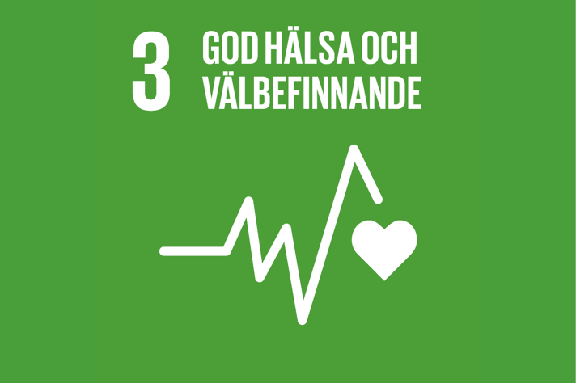**Mål 3 – God hälsa och välbefinnande**

IKF arbetar aktivt med att främja både fysisk och psykisk hälsa genom projekt och studiegrupper. Genom ett helhetsperspektiv fokuserar vi på välbefinnande i vardagen – särskilt för kvinnor med utrikes bakgrund som ofta möter särskilda utmaningar.

I den internationella satsningen Inclusive Minds samarbetar IKF med partnerorganisationer i bland annat Österrike för att motverka psykisk ohälsa bland kvinnor i åldern 40–60 år med utrikes bakgrund. Forskning visar att denna grupp ofta möter ökad stress, stigma och motstånd mot att prata om psykisk hälsa. I projektet har vi tillsammans med en organisation i Grekland utvecklat ett interaktivt brädspel som underlättar samtal om psykisk hälsa, stress och återhämtning.

I satsningen Framtiden Tillhör Alla arbetar vi med att förbättra livskvaliteten och minska ensamheten hos kvinnor över 65 år med utrikes bakgrund. Ensamhet är vanligt bland äldre, särskilt i grupper med begränsade sociala nätverk. Genom gemensamma aktiviteter främjar vi gemenskap och psykiskt välmående. Satsningen har även resulterat i boken *”Malmö blev mitt hem”,* där tio seniorkvinnor berättar om sina liv och hur de hamnade i Malmö.

Våra studiegrupper är en viktig plattform för att främja god hälsa och välbefinnande. Genom teman som yoga, motion, kost och välbefinnande får deltagarna praktiska verktyg för att förbättra sin hälsa. Vi erbjuder även matlagningskurser med fokus på näringslära – eftersom god kosthållning påverkar både fysisk och psykisk ork. Yogan är särskilt anpassad för nybörjare och personer med olika fysiska förutsättningar.

Vi tror att fest och glädje också är en del av hälsan. Därför ordnar vi terminsavslutningar och festligheter för deltagarna. Den 8 mars uppmärksammar vi varje år Internationella kvinnodagen med ett större evenemang som samlar både deltagare och medlemmar.

Vi ser även tydliga samband mellan hälsa och försörjningsförmåga. Flera deltagare har hälsoproblem som försvårar eller utesluter avlönat arbete, men studiegrupperna erbjuder ett socialt sammanhang och en meningsfull sysselsättning som i sig är hälsofrämjande.

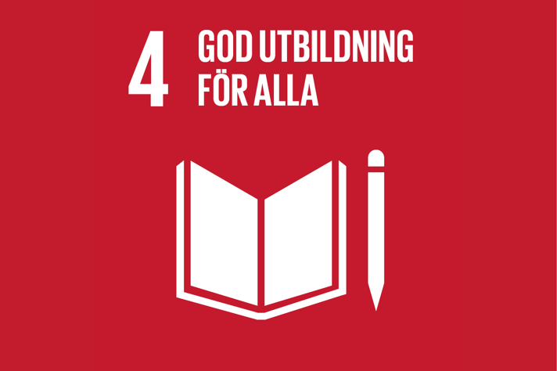**Mål 4 – God utbildning för alla**

Utbildning är grunden för egenmakt, deltagande i samhällslivet och tillgång till arbetsmarknaden. På IKF utgör studiegrupperna kärnan i vår verksamhet och är ett centralt verktyg för att främja livslångt lärande.

Deltagarna kommer antingen på eget initiativ eller via samarbeten med socialförvaltningen och arbetsmarknadsenheten i Malmö stad. Vi erbjuder studiegrupper inom bland annat svenska språket, samhällsorientering, engelska, hantverk, hälsa, kost och yoga. Dessutom har vi yrkesförberedande studiegrupper inom Vård & Hälsa och Barn & Unga.

De yrkesförberedande kurserna leder inte till formell legitimation, men ger grundläggande yrkeskunskaper och stärker deltagarnas möjligheter till arbete, praktik eller vidare studier. Vid godkänd kurs erhåller deltagarna ett diplom som intygar deras kunskaper. Inom kursen Vård & Hälsa ingår praktik inom t.ex. äldreomsorgen, medan vi i kursen Barn & Unga stöttar deltagarna i att hitta relevanta praktikplatser efter kursens slut.

Deltagarnas utbildningsbakgrund varierar kraftigt – vissa har aldrig gått i skola, andra har universitetsutbildning, ibland på avancerad nivå. Språkkunskaperna är också olika, vilket ofta gör våra grupper inkluderande – deltagare med samma bakgrund stöttar varandra i lärandet.

Genom att främja kunskap, språkutveckling och personlig utveckling bidrar vi till att öka individens handlingsutrymme. Utbildning hos oss omfattar även värderingsbaserat lärande, där teman som mänskliga rättigheter, hållbar utveckling, demokrati och globalt medborgarskap diskuteras.

Vi arbetar aktivt mot diskriminering och för en respektfull och tillåtande lärmiljö där olikheter ses som en tillgång. Även när deltagare har olika åsikter främjar vi dialog och förståelse.

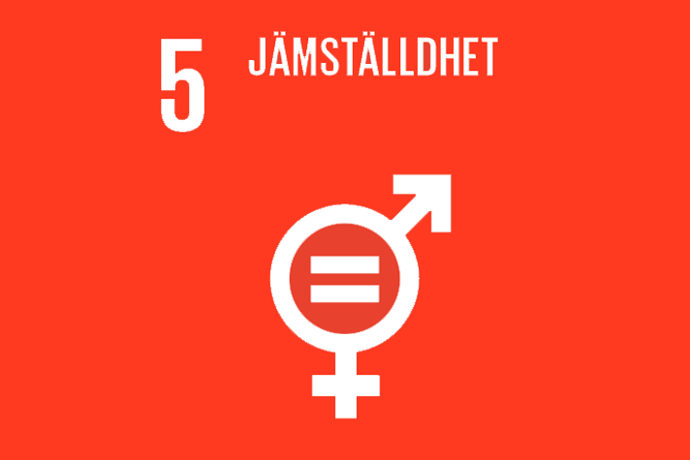**Mål 5 – Jämställdhet**

IKF har sedan starten 1970 haft jämställdhet som en central del av sitt uppdrag. Vi arbetar för kvinnors rättigheter, demokrati och mänskliga rättigheter – med särskilt fokus på utrikesfödda kvinnor som ofta möter strukturella hinder i både samhället och på arbetsmarknaden.

Jämställdhetsmålet genomsyrar hela vår verksamhet – från våra lokala insatser till våra europeiska samarbetsprojekt. Våra aktiviteter bygger på ömsesidiga integrationsprocesser där kvinnor får verktyg att utkräva sina rättigheter och delta fullt ut i samhällslivet.

**Insatser med jämställdhetsfokus**

I satsningen Equal och uppföljaren Equal 2.0 har vi genomfört en normkritisk studie tillsammans med Jämställd Utveckling Skåne och Studieförbundet Vuxenskolan. Fokuset har varit på kvinnor som ofta hamnar utanför jämställdhetsdiskussionen – vår målgrupp. Arbetet har resulterat i ett normkritiskt metodmaterial för arbetsplatser samt material om härskartekniker och inkludering som används i våra studiegrupper. Det har utvecklats i samarbete med Malmö mot Diskriminering och Malmö universitet.

I satsningen SpeakItUp har vi fokuserat på unga kvinnors förmåga att tala offentligt och stärka sitt ledarskap. Genom att utveckla ett brädspel, en app och ett utbildningsmaterial har deltagarna fått träna på att uttrycka sig i offentliga och demokratiska sammanhang. Det stärker både självkänsla och samhällsengagemang.

Vi har även arbetat med lokala insatser i Malmö för att stärka tjejers delaktighet i civilsamhället och ge unga kvinnor tillgång till fritidsaktiviteter och trygga mötesplatser.

**Kamp mot våld och könsbaserad diskriminering**

Vi arbetar aktivt för att motverka våld mot kvinnor och flickor, både fysiskt, psykiskt och digitalt.

I kursen Mammakraft, som genomförs i samarbete med Malmö stad, får mammor med tonårsbarn i riskzonen för gängkriminalitet eller extremism ta del av kunskap från bl.a. polis, advokat, socialtjänst och civilsamhällesaktörer. Under tio tillfällen får de stärkt förståelse för samhällets resurser och varandra – och bygger ofta upp nya sociala nätverk som lever vidare efter kursens slut.

Inom ramen för Scroll Off arbetar vi mot könsbaserad hatpropaganda och desinformation online, ett växande problem som påverkar kvinnors trygghet, yttrandefrihet och deltagande i offentligheten. Satsningen utvecklar utbildningsmaterial för ungdomsarbetare och stärker deras kompetens i att prata om jämställdhet och digitalt våld med unga.

**Jämställdhet i studiegrupperna**

Studiegrupperna är en naturlig arena för att arbeta med jämställdhet. Vi erbjuder en särskild studiecirkel om mänskliga rättigheter och jämställdhet, men lyfter också dessa frågor i alla grupper – både genom innehåll och arbetssätt. Mötena bygger på deltagarstyrt lärande och egenmakt, vilket stärker kvinnor att uttrycka sig, ta plats och fatta självständiga beslut.

De yrkesförberedande grupperna inom Vård & Hälsa och Barn & Unga är ytterligare exempel på hur vi stärker kvinnors försörjningsmöjligheter – en avgörande del av jämställdhet.

**Digital jämställdhet och säkerhet**

Vi arbetar även med digital kompetens och digital säkerhet. Vi diskuterar digitala fotavtryck – alltså det vi lämnar efter oss online – och hur man skyddar sin integritet på nätet. För kvinnor som kanske inte tidigare använt digitala verktyg aktivt är detta både ett jämställdhets- och säkerhetsarbete.

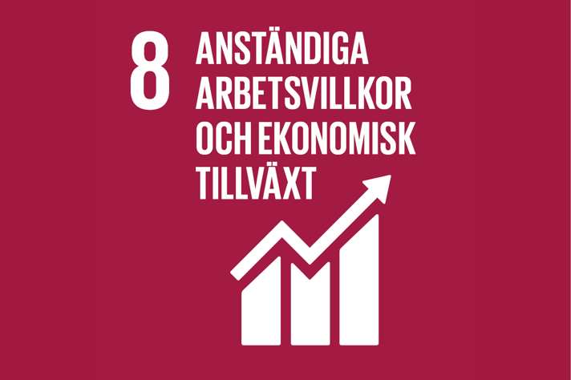**Mål 8 – Anständiga arbetsvillkor och ekonomisk tillväxt**

IKF arbetar aktivt för att stärka kvinnors väg till sysselsättning, försörjningsförmåga och ekonomisk egenmakt. Detta sker både genom våra yrkesförberedande studiegrupper, projekt med fokus på entreprenörskap och våra samarbeten med myndigheter, näringsliv och andra aktörer.

Deltagarna får grundläggande kunskaper om arbete inom vård, omsorg och barnverksamheter. Studiegrupperna leder inte till formell legitimation, men ger praktisk och teoretisk kunskap motsvarande vårdbiträdesnivå.

Inom kursen Vård & Hälsa ingår en praktikperiod, vanligtvis inom äldreomsorgen. Efter avslutad kurs får deltagarna ett diplom som intygar de kunskaper som krävs för att kunna söka arbete eller praktik. Många har efter kurserna gått vidare till anställning, förlängd praktik eller vidare studier.

Studiegrupperna stärker kvinnors självförtroende och kunskap om sina rättigheter och skyldigheter på arbetsmarknaden, vilket i sig är en viktig del av att uppnå anständiga arbetsvillkor.

**Språk och arbete**

Vi erbjuder också studiegrupper med fokus på svenska språket – en avgörande faktor för att få jobb, förstå arbetsmarknadens krav och delta i samhället. I en tidigare satsning, ATLAAS, har vi utvecklat metoder för effektiv andraspråksinlärning, något som fortsatt präglar vår pedagogiska verksamhet.

**Insatser för ökad arbetsberedskap**

Vi har genomfört den yrkesförberedande studiegruppen Jobbredo, där deltagare tränades inför arbete eller vidare studier genom praktiska övningar, studiebesök och workshops.

I FEM-MIAS har vi stöttat kvinnliga mikroföretagare i deras mest sårbara utvecklingsfaser genom ett transnationellt utbildningsprogram. Genom detta fick kvinnliga entreprenörer verktyg för att stärka sina företag och utveckla hållbara affärsmodeller.

**Skapa arbetsmöjligheter i praktiken**

Varje år tar IKF emot både praktikanter från Lunds och Malmö universitet och personer i arbetsträning eller andra insatser genom Arbetsförmedlingen. Flera av dem har efter sin tid hos oss gått vidare till anställning – hos oss eller hos andra arbetsgivare – med IKF som en viktig referens och väg in på arbetsmarknaden.

**Entreprenörskap och företagande**

Vi har drivit ett företagsnätverk för utrikesfödda kvinnor som främjade entreprenörskap, nätverkande och tillväxt. Genom att erbjuda en stödjande plattform där kvinnor kunde utbyta erfarenheter, knyta kontakter och få vägledning i sin företagsutveckling, stärktes deras möjligheter att starta eller vidareutveckla sina egna verksamheter.

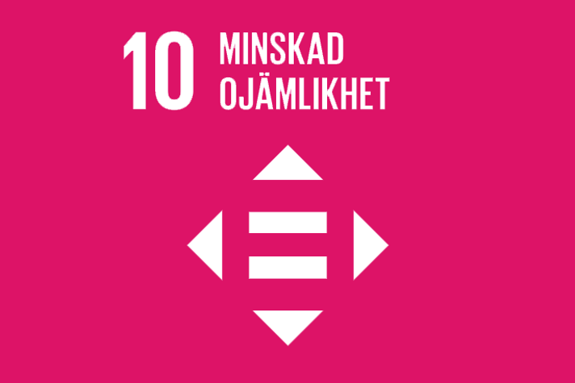**Mål 10 – Minskad ojämlikhet**

IKF:s verksamhet fokuserar på att minska ojämlikhet – både inom Sverige och globalt – genom att stärka utrikesfödda kvinnors egenmakt, synliggöra diskriminerande strukturer och skapa inkluderande sammanhang där alla kan delta på lika villkor.

Vi utgår från ett intersektionellt perspektiv, vilket innebär att vi ser hur olika maktordningar – som kön, etnicitet, ålder, språk, funktionsvariation eller socioekonomisk bakgrund – samverkar och påverkar människors livschanser.

**Inkludering i studiegrupperna**

Våra studiegrupper är en central plattform för inkludering. Inför varje termin kartlägger vi deltagarnas behov och bakgrund – såsom tidigare utbildning, boendesituation, hälsa och eventuella funktionsvariationer. Denna kunskap gör det möjligt för oss att anpassa verksamheten och möta varje deltagare där hon befinner sig – språkligt, socialt och pedagogiskt.

Genom studiegrupperna skapas också nätverk och sociala sammanhang som är särskilt viktiga för kvinnor som nyligen har kommit till Sverige eller som lever i utsatthet. Deltagare från samma språkgrupp eller land stöttar ofta varandra – och lär sig samtidigt om samhället, rättigheter och möjligheter.

**Insatser för inkludering i civilsamhälle och arbetsliv**

Vi har drivit flera insatser för att underlätta inkludering på arbetsmarknaden och i civilsamhället:

Genom Equal och Equal 2.0 lyfte vi frågor om normkritik och exkludering. Fokus har varit på kvinnor som ofta står utanför den etablerade jämställdhetsdiskussionen. Arbetet har resulterat i utbildningsmaterial som används i våra studiegrupper och kan användas på arbetsplatser som vill arbeta med jämställdhet och jämlikhet.

I samband med att många kvinnor flydde från Ukraina till följd av kriget inledde vi två insatser för att stödja och inkludera ukrainska kvinnor:

* CARE – Women and Competence: Med fokus på arbetsmarknadsinträde genom workshops, studiebesök och coachning.
* INCLUSION: Med fokus på civilsamhällesdeltagande och nätverk, karriärcoaching och kontakt med arbetsgivare.

I satsningen Framtiden Tillhör Alla fokuserar vi på seniora kvinnor (65+) med utrikes bakgrund. Genom gemensamma aktiviteter, samtal och utflykter motverkar vi ensamhet och isolering, som annars kan förstärka sociala och ekonomiska klyftor.

**Ekonomisk egenmakt – nyckel till jämlikhet**

Med start 2024 har vi tagit fram ett utbildningsmaterial om privatekonomi som används i alla studiegrupper. Materialet, på lätt svenska, syftar till att stärka kvinnors ekonomiska självständighet, en avgörande faktor för att motverka ojämlikhet.

Vi vet att kvinnor generellt har lägre inkomster, lägre pensioner, oftare deltidsarbete och större ansvar för obetalt omsorgsarbete. Därför är det viktigt att deltagarna får verktyg för att förstå sin ekonomi, planera för framtiden och göra medvetna val.

Privatekonomi är ett område vi kommer att arbeta kontinuerligt med, både i studiegrupperna och i framtida projekt.

**Fokus på jämlikhet i nya projekt och samarbeten**

När vi utvecklar nya insatser eller samarbeten tänker vi alltid på inkludering och jämlikhet – både i målgrupp, innehåll och plats. Därför arrangerar vi aktiviteter i olika delar av Malmö, även i områden med lägre socioekonomisk status. Vi strävar efter att nå dem som har minst tillgång till resurser, nätverk och inflytande – och skapa trygga och jämlika mötesplatser.

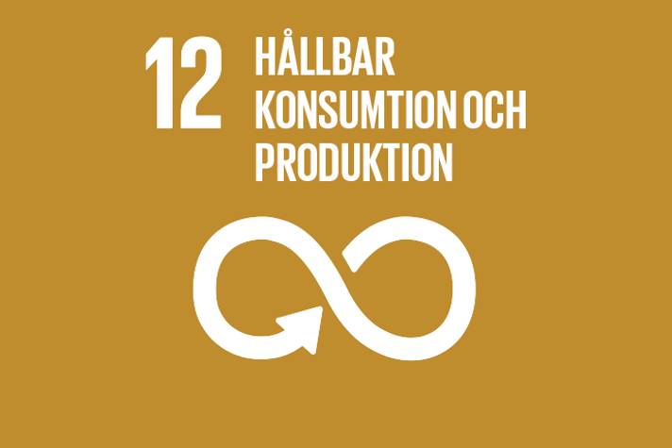**Mål 12 – Hållbar konsumtion och produktion**

IKF:s arbete med hållbarhet sker både genom praktiska satsningar, utbildningsinsatser och medvetna val i vår dagliga verksamhet.   
Vi vill öka kunskapen om hur vi tillsammans kan bidra till en mer resurseffektiv och miljömässigt hållbar framtid, särskilt med fokus på kvinnor och unga.

**Hållbar konsumtion i praktiken**

I flera av våra satsningar fokuserar vi på att skapa en hållbar livsstil som både är ekonomiskt, socialt och ekologiskt hållbar. Här är några exempel:

Susent (Sustainable Entrepreneurship for Young Women) handlar om att lära unga kvinnor att tillverka miljövänlig, handgjord kosmetika. Inom satsningen diskuteras hållbarhet och miljöpåverkan och deltagarna får arbeta med hållbara förpackningar för att minska plastanvändning. Projektet vänder sig till kvinnor mellan 18–30 år, särskilt dem som står utanför arbete eller studier.

Ethikas (Empowering Migrant Women Using Design Thinking Approaches for Sustainable Entrepreneurship) syftar till att främja hållbart entreprenörskap bland migrerade kvinnor. Genom metoden design thinking – ett kreativt, lösningsfokuserat arbetssätt – får deltagarna utforska hur hållbar design och företagsidéer kan bidra till både samhällsutveckling och personlig försörjning.

**Hållbara val i vardagen**

Utöver satsningarna uppmuntrar vi hållbara vanor även i vår interna verksamhet. Det handlar exempelvis om att:

* Begränsa onödig utskrift och pappersförbrukning
* Minimera matsvinn vid evenemang och gemensamma måltider
* Återanvända och återvinna material i t.ex. våra hantverks- och sygrupper

Vi försöker integrera hållbarhetsfrågor även i våra studiegrupper, där diskussioner om miljö, resurshushållning, klimaträttvisa och konsumtionsmönster vävs in som en del av innehållet. Detta främjar medvetenhet och beteendeförändringar över tid.

Hållbarhet är en viktig del i det framtida civilsamhällesarbetet, och vi ser vikten av att kombinera social inkludering med miljöansvar.

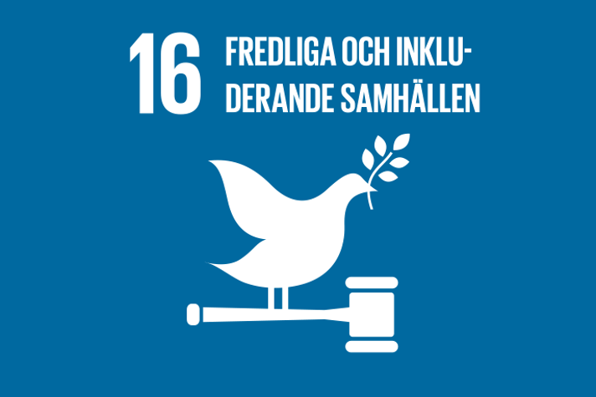**Mål 16 – Fredliga och inkluderande samhällen**

IKF:s arbete för fredliga och inkluderande samhällen tar sin utgångspunkt i demokrati, mänskliga rättigheter och icke-diskriminering. Vi vill bidra till ett samhälle där alla – oavsett bakgrund – känner sig trygga, har kunskap om sina rättigheter och möjlighet att göra sin röst hörd.

**Förebyggande arbete mot våld och utsatthet**

Vi arbetar förebyggande genom att stärka kvinnor, sprida kunskap och skapa nätverk. Ett exempel är kursen Mammakraft, ett samarbete med Malmö stad. Där samlas mammor med tonårsbarn för att:

* Få kunskap om ungdomars utveckling
* Möta representanter från polis, socialtjänst, jurister och andra samhällsaktörer
* Diskutera hedersrelaterat förtryck och våldsbejakande extremism

Syftet är att stärka mammorna i sin föräldraroll och ge dem verktyg att förebygga att barnen hamnar i gängkriminalitet, droganvändning eller destruktiva miljöer. Kvinnorna bygger samtidigt stöd i varandra och uppmuntras att fortsätta hålla kontakt efter kursens slut.

**Bekämpa könsbaserat hat och desinformation**

Inom ramen för Scroll Off fokuserar vi på att motverka könsbaserad hatpropaganda och desinformation online, något som i förlängningen hotar både flickors och kvinnors yttrandefrihet och säkerhet – både digitalt och i fysiska sammanhang.

**Satsningen har tagit fram:**

* Ett utbildningsmaterial för ungdomsarbetare om könsbaserat hat online
* En digital utbildningsplattform (lanseras under projektets gång)

Vi vill rusta personer som arbetar med unga med kunskap för att bättre kunna prata med unga om de risker och uttryck hat kan ta online – och hur man bemöter det på ett icke-våldsamt och medvetet sätt.

**Demokratiska samtal och medborgarskap**

I våra studiegrupper främjar vi deltagande i samhällslivet genom att:

* Diskutera mänskliga rättigheter, demokratiska principer och jämställdhet
* Skapa forum för samtal där olika perspektiv får mötas i trygg miljö
* Uppmuntra civilkurage, samhällsengagemang och kunskap om rättigheter

Vi lyfter särskilt hur kvinnor, även de som inte är medborgare, har rättigheter i Sverige – både i det offentliga rummet och i sin vardag. Vi ser att ökad kunskap leder till ökad trygghet, egenmakt och samhällsdeltagande.

**Trygg gemenskap som metod**

Ett viktigt verktyg i IKF:s arbete är att skapa trygga mötesplatser. Den gemenskap som byggs i våra grupper blir ofta ett stöd långt bortom undervisningstillfällena. Att samlas regelbundet, lyssna på varandra och bygga tillit är i sig en fredsfrämjande insats – och en grund för ett samhälle där alla får vara med.

**Sammanfattning och avslutning**

Genom vårt arbete bidrar IKF till att skapa fredliga och inkluderande samhällen, där varje individ har en plats, känner sig trygg och har möjlighet att uttrycka sin åsikt. Vi ser att arbetet mot våld och utsatthet, samt den aktiva kampen mot könsbaserat hat och desinformation, är avgörande för att bygga ett samhälle där rättvisa och mänskliga rättigheter respekteras för alla.

Genom våra satsningar som Mammakraft, Scroll Off och våra studiegrupper, erbjuder vi konkreta verktyg för att förebygga social utsatthet, stärka demokratin och främja dialog mellan individer och samhällsaktörer. Våra insatser syftar till att stärka människors förmåga att agera i det offentliga livet och att bygga en gemenskap där alla känner sig delaktiga.

Vi ser också att tryggheten i vardagen ofta skapas genom gemenskap och delaktighet, vilket är grunden för ett hållbart och fredligt samhälle. Det är i dessa mötesplatser och dialoger som vi kan uppnå verklig förändring och skapa förutsättningar för ett samhälle där både individer och grupper känner sig inkluderade och värderade.

För att fortsätta bygga och bevara fredliga och inkluderande samhällen är det avgörande att fortsätta stödja dessa processer och arbeta för ökad förståelse och samarbete på alla nivåer i samhället.